XXXIV OLIMPÍADA BRASILEIRA DE MATEMÁTICA  Primeira Fase – Nível 2  8º ou 9º ano | Esta prova também corresponde à prova da Primeira Fase da Olimpíada Regional nos Estados de:  AL – BA – ES – MG – PA – RS – SC
16 de junho de 2012
A duração da prova é de 3 horas.
Cada problema vale 1 ponto.
Não é permitido o uso de calculadoras nem consultas a notas ou livros ou ainda o uso do telefone celular.
Você pode solicitar papel para rascunho.
Entregue apenas a folha de respostas.
Ao participar o aluno se compromete a não divulgar o conteúdo das questões até a publicação do gabarito no site da OBM.

1) Na fase final da OBM, participaram 600 alunos de todo o Brasil. Seguindo a tradição das olimpíadas internacionais, na premiação são distribuidas medalhas de ouro, prata e bronze na proporção 1:2:3, respectivamente. Sabe-se que 60% do total de estudantes ganhou alguma das 3 medalhas. Quantos alunos ganharam medalha de prata?
A) 60 B)120 C)180 D) 240 E) 300

2) Quantas vogais têm a resposta correta desse problema? Não conte a letra A ou E das alternativas A e E.
A) Seis B) Cinco C) Quatro D) Três E) Duas

3) Um número é chamado de bacana se ele é um número inteiro ou é a metade de um número inteiro. Por exemplo, e 7 são bacanas. Quantos números bacanas existem entre $2,1$e ?
A) 61 B) 62 C) 60 D) 66 E) 31

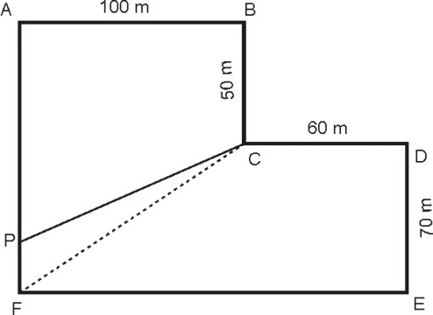
4) João e Maria herdaram um terreno, representado pelo polígono ABCDEF. Havia uma cerca reta separando o terreno em duas partes, mas como as áreas eram diferentes, João e Maria resolveram deslocá-la, mantendo-a reta, de forma que a extremidade em F fosse para o ponto P. Com isso, as duas áreas tornaram-se iguais. Supondo que os ângulos em A, B, D, E e F são retos, de quantos metros foi o deslocamento FP?
A) 5 B) 8 C) 10 D) 12
E) 20

5) Na expressão $\frac{M×A×T×E×M}{A×T×I×C×A}$, letras diferentes representam dígitos diferentes e letras iguais representam dígitos iguais. Qual é o maior valor possível desta expressão?
A) 38 B) 96 C) 108 D) 576 E) 648

6) A figura mostra seis triângulos equiláteros com lados de comprimento 2 e um hexágono regular de lados de comprimento 1. Qual é a fração da área total que está pintada?
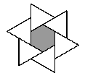
A) $\frac{1}{8}$ B) $\frac{1}{7}$ C) $\frac{1}{6}$ D) $\frac{1}{5}$ E) $\frac{1}{4}$
7) Se e são números reais tais que $x^{3}+y^{3}=5\left(x+y\right)$, e , determine o valor de .
A) 4 B) 3 C) 1 D) 0 E) –1

8) Para homenagear a Copa do Mundo e as Olimpíadas no Brasil, Esmeralda, a prefeita da cidade Gugulândia, decidiu que seria feriado em sua cidade no dia x do mês de número y, onde x é o último algarismo do número ${\text{2016}}^{\text{2014}}$ e y é o resto de ${\text{2014}}^{\text{2016}}$ na divisão por 11. Assim, esse feriado será no dia:
A) 8 de março
B) 6 de janeiro
C) 4 de janeiro
D) 6 de abril
E) 6 de março
Observação: O mês de janeiro corresponde ao mês de número 1 e assim por diante.

9) Fernando escreveu uma sequência de números 123456123456123456... Quantas vezes no mínimo ele deve repetir o 123456 de modo que o número se torne múltiplo de 77?
A) 7 B) 11 C) 18 D) 49 E) 77

10) De quantas maneiras podemos cobrir um tabuleiro 4 × 4 com um quadrado de lado 2 e quatro peças idênticas no formato de L que ocupam três casinhas do tabuleiro? O tabuleiro não pode ser rotacionado, ou seja, as duas possibilidades a seguir devem ser consideradas distintas:
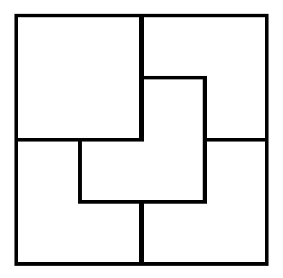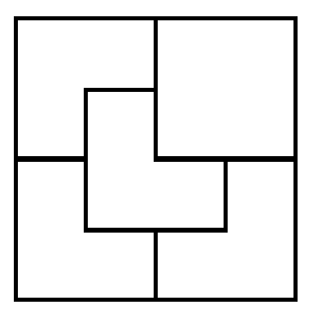

A) 2 B) 3 C) 4 D) 5 E) 6

11) Qual é o menor número ímpar que possui exatamente 10 divisores positivos incluindo o 1 e o próprio número?
A) 1875 B) 405 C) 390 D) 330 E) 105

12) Quantos números inteiros positivos têm o número 9 como seu maior divisor, diferente do próprio número?
A) 1 B) 2 C) 3 D) 9 E) infinitos

13) As massas de todos os pares possíveis formados com 5 estudantes são 90kg, 92kg, 93kg, 94kg, 95kg, 96kg, 97kg, 98kg, 100kg e 101kg. Qual é a massa do estudante de massa intermediária?
A) 52kg B) 51kg C) 49kg D) 48kg E) 46kg

14) O grande artilheiro Tornado está prestes a fazer o gol mais bonito de sua carreira. Ele está de frente para o gol e apenas o goleiro está entre ele e a trave. Ele está a x metros do goleiro que, por sua vez, se encontra a 2 metros da linha do gol, onde Tornado deseja que a bola caia após passar por cima do goleiro.
Em um gol dessa magnitude, a trajetória da bola deve ser uma semicircunferência. Tornado sabe que a bola deve passar a exatamente 3 metros de altura do solo quando ela estiver acima do goleiro. Qual a distância de Tornado até o goleiro, ou seja, x, em metros?
A) 3 B) 3,5 C) 4 D) 4,5 E) 5
15) Quantas são as possíveis distâncias entre dois pontos distintos do reticulado 4 × 4 a seguir? Os pontinhos estão distribuidos em linhas e colunas igualmente espaçadas entre si por uma unidade.

A) 4 B) 6 C) 9 D) 11 E) 16

16) Esmeralda está organizando sua festa de aniversário e por um erro na distribuição dos convites, ela não sabe se a festa terá 4 ou 6 pessoas. Entretanto, ela planeja já deixar o bolo cortado em alguns pedaços não necessariamente iguais de tal forma que se vierem 4 ou 6 pessoas, cada delas receberá a mesma quantidade de bolo(o bolo inteiro deve ser distribuido em qualquer uma das duas situações). Qual o número mínimo de pedaços para ela atingir esse objetivo?
A) 24 B) 10 C) 8 D) 7 E) 6

17) Os lados AB e DC do paralelogramo ABCD foram divididos em 4 segmentos iguais. Os lados AD e BC foram divididos em 3 segmentos iguais. Os pontos de divisão foram conectados como indica a figura abaixo. Se a área de ABCD é 84, determine a área sombreada.

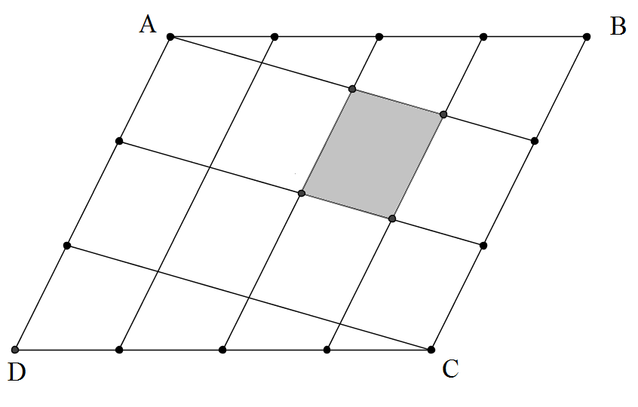
A) 1 B) 3 C) 4 D) 7 E)12

18) Renan desenhou um tabuleiro , como mostra a figura abaixo, e contou todos os quadrados com lados paralelos aos lados do tabuleiro com vértices escolhidos dentre os vértices dos quadradinhos do tabuleiro e obteve 30 quadrados.

Que número Renan teria obtido se ele tivesse feito o mesmo com um tabuleiro ?
A) 30180 B) 30115 C) 20110 D) 15090 E) 8048

19) Ao calcular as raízes da equação do segundo grau $x^{2}−\text{mx}+m+5=0$, Samuca percebeu que elas eram os catetos de um triângulo retângulo com hipotenusa de comprimento 5. A soma dos possíveis valores de m é:
A) 2 B) 12 C) 7 D) 10 E) 8
20) Quantos números existem entre 23456 e 65432 tais que o produto de seus algarismos é um número ímpar que não é um múltiplo de 7?
A) 128 B) 256 C) 512 D) 1024 E) 2048

21) Na figura abaixo temos um semicírculo de raio 1 inscrito em um quadrado de modo que seu centro passe por uma das diagonais do quadrado. Qual é a área do quadrado?
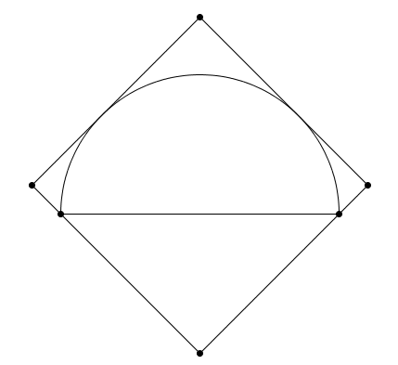
A) $\frac{3}{2}+\sqrt{2}$ B) $1+2\sqrt{2}$ C) $5+\frac{\sqrt{2}}{2}$ D) $4$ E) $\frac{2}{3}+\sqrt{2}$

22) Qual é a maior potência de 2 que divide 2011²⁰¹² – 1?
A) 2 B) 4 C) 8 D) 16 E) 32

23) Em 2012 estamos realizando a edição 34 da OBM, e mdc(2012, 34) = 2. Supondo que a OBM sempre será realizada todo ano, qual é o maior valor possível para o mdc do ano e da edição da OBM realizada no ano?
A) 12 B) 28 C) 38 D) 1978 E) 2012

24) Na figura a seguir, o ângulo é reto; a reta r corta os segmentos AB e BC em D e E, respectivamente; as retas CD e AE se cortam em F; P e Q são as projeções ortogonais de A e C sobre a reta r, respectivamente.
B
A
C
E
D
F
P
Q
Sendo o ângulo entre as retas CD e AE igual a $m(A\hat{F}D)={\text{40}}^{∘}$, a medida de , em graus, é
A) 110 B) 120 C) 130 D) 140 E) 160

25) Quantos elementos tem o maior subconjunto de {1,2,3,…,25} que não contém dois números distintos cujo produto é um quadrado perfeito?
A) 15 B) 16 C) 17 D) 18 E) 19

